самостійна робота №
Тема: Тригонометричні функції кута. Теорема синусів та косинусів.
Мета: отримувати знання за темою самостійно; відпрацювати основні навички, прийоми розв’язань; засвоїти уміння самостійно використовувати знання, навички
Тривалість: 2 год

Література:

Основна:
пiдручник для студентiв вищих навчальних закладiв I-II рiвнiв акредитацii МАТЕМАТИКА О.М.Афанасьева, Я.С.Бродський, О.Л.Павлов, А.К.Слiпкань
Допоміжна:
МАТЕМАТИКА В.Т.Лiсiчкiн,I.Л.Соловейчик пiдручник для техникумiв
План:
1. Тригонометричні функції кута.
2. Теорема синусів.
3. Теорема косинусів.

Методичні рекомендації:
1.повторити значення тригонометричних функцій
2. розв’язання задач на використання теореми синусів
3. розв’язання задач на використання теореми синусів

Конспективний виклад питань:

Теорема синусів
Співвідношення між сторонами і протилежними до них кутами будь-якого трикутника виражається в теоремі синусів:
Сторони будь-якого трикутника пропорційні синусам протилежних кутів.
Якщо в трикутнику три сторони позначити як a, b, c , і протилежні їм кути відповідно α, β, γ, то справедливим є співвідношення:
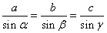
Теорема косинусів.
Квадрат сторони трикутника дорівнює сумі квадратів двох інших сторін без подвоєного добутку цих сторін на косинус кута між ними.
Отже, у довільному трикутнику АВС виконуються рівності:
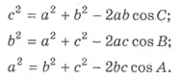

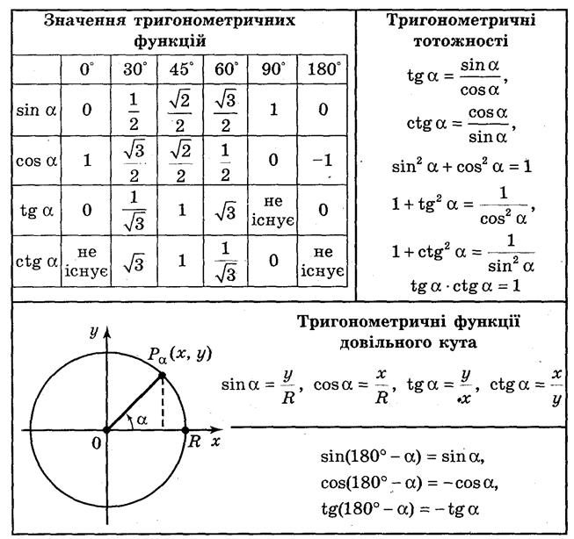

Питання для самоконтролю:

1. Тригонометричні функції кута.
2. Теорема синусів.
3. Теорема косинусів
Додаткові матеріали:
Розв’язування трикутників
Розв’язати трикутник — означає за відомими його сторонами і кутами знайти невідомі його сторони і кути.
Задачі на розв’язання трикутників поділяються на такі види:
- Розв’язання трикутника за відомими стороною і двома кутами.
План розв’язання: - Знаходимо третій кут трикутника, враховуючи, що сума всіх внутрішніх кутів трикутника дорівнює 180°. - Записуємо теорему синусів для цього трикутника і, обираючи попарно співвідношення сторін і протилежних до них кутів, знаходимо дві інші сторони трикутника.
- Розв’язання трикутника за відомими двома сторонами і кутом між ними.
План розв’язування: - За теоремою косинусів знаходимо третю сторону. За наслідком із теореми косинусів знаходимо косинуси невідомих кутів трикутника і самі кути.

